满天星班观察日志
日期 2025年 6 月 19 日
今日一日活动
宝宝 |  | 生活活动 |  |  |  |  | 其他活动
姓名 | 入园情绪 | 上午点心 | 午餐 | 午睡 | 下午点心 | 大便
王思瑞 | 好 | 鲜牛奶 √  煮鹌鹑蛋√ | 红豆饭 √  韭香猪肝√  黄瓜炒腐竹√  羊肚菌肉圆汤√ | 12：40前入睡。 | 青菜花生咸粥√  杨梅√  白玉菇√ | 无 | 上午：  一、晨间游戏活动  宝宝们入园后进行了自主游戏，游戏活动有娃娃家（小厨房）、室内滑滑梯、桌面游戏（益智玩具、美工玩具）、图书区。  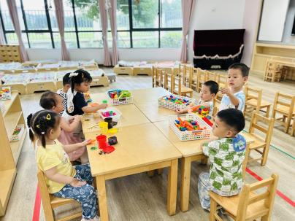  二、户外活动  （一）萌宠乐园  早点后，宝宝们去萌宠乐园喂了咕咕鸡。  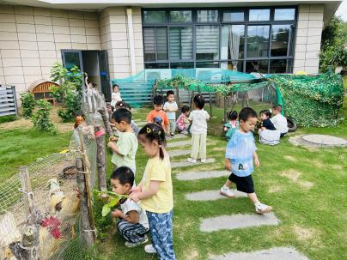  （二）皮球区、拍毕业照  喂完咕咕鸡，宝宝们在皮球区玩了一会儿，他们也在皮球区旁的草地上陆陆续续拍了一组毕业照。  三、学习活动  （一）音乐游戏  宝宝们听到音乐开始收玩具，玩具收好知州，我们玩了音乐游戏《合拢张开》、《身体音阶歌》、《棒棒糖》。  （二）美工：点点西瓜  昨天宝宝们认识了西瓜，今天我们用超轻粘土给西瓜点上黑色的籽，锻炼手部精细动作，培养动手操作的兴趣。  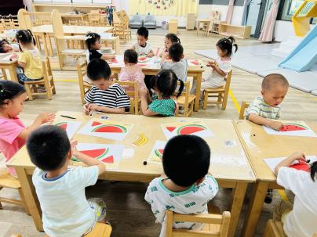  下午：  - 游戏活动  （一）区域游戏  午点后，宝宝们进行了自主游戏，游戏活动有娃娃家（小厨房）、室内滑滑梯、桌面游戏（益智玩具、美工玩具）、图书区。游戏后，我们再一次听音乐收玩具。  - 走线游戏  宝宝们听着音乐进行了走线游戏，跟着节奏做动作，同时沿着线向前走。  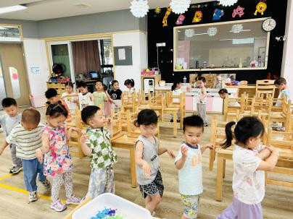  - 延时班活动  宝宝们用超轻粘土进行了自主创作。  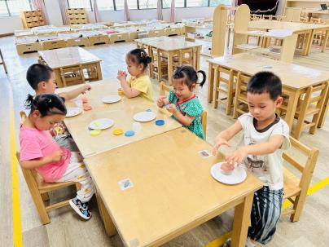
吴璧岑 | 好 | 鲜牛奶 √  煮鹌鹑蛋√ | 红豆饭 √  韭香猪肝√（一半）  黄瓜炒腐竹×  羊肚菌肉圆汤√ | 12：40前入睡。 | 青菜花生咸粥√  杨梅√  白玉菇√ | 无
陈锦瑜 | 好 | 鲜牛奶 √  煮鹌鹑蛋√ | 红豆饭 √（一半）  韭香猪肝√  黄瓜炒腐竹×  羊肚菌肉圆汤√ | 12：40前入睡。 | 青菜花生咸粥√  杨梅√  白玉菇√ | 无
付轩珞 | 好 | 鲜牛奶 √  煮鹌鹑蛋√ | 红豆饭 √  韭香猪肝√  黄瓜炒腐竹√（一半）  羊肚菌肉圆汤√ | 12：40前入睡。 | 青菜花生咸粥√  杨梅√  白玉菇√ | 无
张茉洵 | 好 | 鲜牛奶 √  煮鹌鹑蛋√ | 红豆饭 √  韭香猪肝√（一半）  黄瓜炒腐竹√（一半）  羊肚菌肉圆汤√ | 12：40前入睡。 | 青菜花生咸粥√  杨梅√  白玉菇√ | 无
吴心诺 | 好 | 鲜牛奶 √  煮鹌鹑蛋√ | 红豆饭 √  韭香猪肝√（一半）  黄瓜炒腐竹×  羊肚菌肉圆汤√ | 12：40前入睡。 | 青菜花生咸粥√  杨梅√  白玉菇√ | 无
马欣雨 | 好 | 鲜牛奶 √  煮鹌鹑蛋√ | 红豆饭 √  韭香猪肝√  黄瓜炒腐竹√  羊肚菌肉圆汤√ | 12：40前入睡。 | 青菜花生咸粥√  杨梅√  白玉菇√ | 无
陶悦 | 好 | 鲜牛奶 √  煮鹌鹑蛋√ | 红豆饭 √  韭香猪肝√  黄瓜炒腐竹√（一半）  羊肚菌肉圆汤√ | 13：00前入睡。 | 青菜花生咸粥√  杨梅√  白玉菇√ | 1
包星允 | 好 | 鲜牛奶 √  煮鹌鹑蛋√ | 红豆饭 √  韭香猪肝√（一半）  黄瓜炒腐竹√  羊肚菌肉圆汤√ | 12：40前入睡。 | 青菜花生咸粥√  杨梅√  白玉菇√ | 无
位知新 | 好 | 鲜牛奶 √  煮鹌鹑蛋√ | 红豆饭 √  韭香猪肝√  黄瓜炒腐竹√（一半）  羊肚菌肉圆汤√ | 12：40前入睡。 | 青菜花生咸粥√  杨梅√  白玉菇√ | 无
孙煦深 | 好 | 鲜牛奶 ×  煮鹌鹑蛋√ | 红豆饭 √  韭香猪肝√  黄瓜炒腐竹√  羊肚菌肉圆汤√ | 12：40前入睡。 | 青菜花生咸粥√  杨梅√  白玉菇√ | 无
徐锦晔 | 好 | 鲜牛奶 √  煮鹌鹑蛋√ | 红豆饭 √  韭香猪肝√  黄瓜炒腐竹√  羊肚菌肉圆汤√ | 12：40前入睡。 | 青菜花生咸粥√  杨梅√  白玉菇√ | 无
任昱霖 | 好 | 鲜牛奶 √  煮鹌鹑蛋√ | 红豆饭 √  韭香猪肝√  黄瓜炒腐竹√  羊肚菌肉圆汤√ | 12：40前入睡。 | 青菜花生咸粥√  杨梅√  白玉菇√ | 无
石安饶 | 好 | 鲜牛奶 √  煮鹌鹑蛋√ | 红豆饭 √（一半）  韭香猪肝×  黄瓜炒腐竹×  羊肚菌肉圆汤√ | 12：40前入睡。 | 青菜花生咸粥√  杨梅√  白玉菇√ | 无
张羿琛 | 入园时有些情绪 | 鲜牛奶 √  煮鹌鹑蛋√ | 红豆饭 √（一半）  韭香猪肝×  黄瓜炒腐竹×  羊肚菌肉圆汤√ | 12：40前入睡。 | 青菜花生咸粥√  杨梅√  白玉菇√ | 无
毛跃 | 好 | 鲜牛奶 √  煮鹌鹑蛋√ | 红豆饭 √  韭香猪肝√  黄瓜炒腐竹√  羊肚菌肉圆汤√ | 12：40前入睡。 | 青菜花生咸粥√  杨梅√  白玉菇√ | 无
陈胤辰 | 好 | 鲜牛奶 √  煮鹌鹑蛋√ | 红豆饭 √  韭香猪肝×  黄瓜炒腐竹×  羊肚菌肉圆汤√ | 13：30前入睡。 | 青菜花生咸粥√  杨梅√  白玉菇√ | 无
邹子沐 | 好 | 鲜牛奶 √  煮鹌鹑蛋√ | 红豆饭 √  韭香猪肝×  黄瓜炒腐竹×  羊肚菌肉圆汤√ | 12：40前入睡。 | 青菜花生咸粥√  杨梅√  白玉菇√ | 无
陈阳 | 好 | 鲜牛奶 √  煮鹌鹑蛋√ | 红豆饭 √  韭香猪肝√（一半）  黄瓜炒腐竹√  羊肚菌肉圆汤√ | 13：00前入睡。 | 青菜花生咸粥√  杨梅√  白玉菇√ | 无
刘翊鸣 | 好 | 鲜牛奶 √  煮鹌鹑蛋√ | 红豆饭 √  韭香猪肝√  黄瓜炒腐竹√  羊肚菌肉圆汤√ | 12：40前入睡。 | 青菜花生咸粥√  杨梅√  白玉菇√ | 无
魏浩炎 | 好 | 鲜牛奶 √  煮鹌鹑蛋√ | 红豆饭 √  韭香猪肝√  黄瓜炒腐竹√  羊肚菌肉圆汤√ | 12：40前入睡。 | 青菜花生咸粥√  杨梅√  白玉菇√ | 无
孟瑞琳 | 好 | 鲜牛奶 √  煮鹌鹑蛋√ | 红豆饭 √  韭香猪肝×  黄瓜炒腐竹√（一半）  羊肚菌肉圆汤√ | 12：40前入睡。 | 青菜花生咸粥√  杨梅√  白玉菇√ | 无
李若涵 | 好 | 鲜牛奶 √  煮鹌鹑蛋√ | 红豆饭 √  韭香猪肝√  黄瓜炒腐竹√  羊肚菌肉圆汤√ | 12：40前入睡。 | 青菜花生咸粥√  杨梅√  白玉菇√ | 1
肖柠舟 | 好 | 鲜牛奶 √  煮鹌鹑蛋√ | 红豆饭 √  韭香猪肝√  黄瓜炒腐竹√  羊肚菌肉圆汤√ | 12：40前入睡。 | 青菜花生咸粥√  杨梅√  白玉菇√ | 无
周昕妤 | 好 | 鲜牛奶 √  煮鹌鹑蛋√ | 红豆饭 √  韭香猪肝√  黄瓜炒腐竹√  羊肚菌肉圆汤√ | 12：40前入睡。 | 青菜花生咸粥√  杨梅√  白玉菇√ | 无

